ΘΕΜΑ 4
Δίνεται η πολυωνυμική συνάρτηση $f\left(x\right)=x^{3}-4x$.
α) Να βρείτε το πεδίο ορισμού της συνάρτησης $f$.
(Μονάδες 5)
Στο παρακάτω σχήμα φαίνεται η γραφική παράσταση της συνάρτησης $f\left(x\right)=x^{3}-4x$.
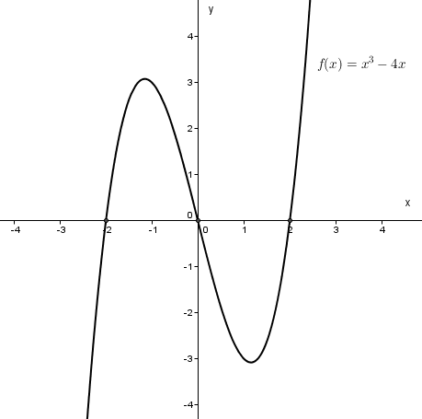
β) Να λύσετε γραφικά την εξίσωση $f\left(x\right)=0$.
(Μονάδες 10)
γ) Να λύσετε γραφικά την ανίσωση $f\left(x\right)>0$.
(Μονάδες 10)

